黄埭镇苏州祥侯新材料科技有限公司
“11·2”一般机械伤害事故调查报告

2024年11月2日4时左右，位于苏州市相城区黄埭镇春旺路8-8号的苏州祥侯新材料科技有限公司，一名工人在成型车间作业时受伤，经送医院抢救无效死亡。
事故发生后，根据《中华人民共和国安全生产法》《生产安全事故报告和调查处理条例》（国务院令第493号）等法律法规和规定，相城区人民政府成立由相城区应急管理局局长任组长，黄埭镇政府，相城区应急管理局、相城公安分局、相城区总工会参加的黄埭镇苏州祥侯新材料科技有限公司“11·2”一般机械伤害事故调查组（以下简称：事故调查组），并邀请相城区纪委监委、检察院参与事故调查工作。
事故调查组按照“科学严谨、依法依规、实事求是、注重实效”的原则，通过现场勘验、调查取证、综合分析，查明了该起事故的原因，认定了事故性质和责任，提出了对有关责任单位和责任人的处理建议及事故防范和整改措施，现将有关情况报告如下：
一、基本情况
（一）涉事单位情况
1．基本情况
苏州祥侯新材料科技有限公司（以下简称：苏州祥侯公司），法定代表人：万某平，统一信用代码：91320507MA1MBHW842，企业类型：有限责任公司（自然人投资或控股），所属行业：专用设备制造业，注册资本：3000万元，注册时间：2015年11月23日，注册地址：苏州市相城区黄埭镇春旺路8-8号，营业期限：2015年11月23日至无固定期限，经营范围：从事新材料领域内的技术开发、技术咨询、技术转让、技术服务；生产、加工、销售：五金机械、金属制品、EPP汽车保险杠、隔音板、EPP保温箱、电子用包装箱等。
2．劳务用工情况
事发苏州祥侯公司成型车间厂区有正式员工约30余人，另根据生产需要班使用被派遣劳动者约3至4人，被派遣劳动者由苏州祥侯公司车间管理人员联系孙某朋提供，孙某朋以苏州智康人力资源有限公司（以下简称：智康人力公司）名义开展劳动派遣业务，智康人力公司为苏州祥侯公司提供发票。
（二）涉事设备情况
涉事设备为苏州祥侯公司型号为EBEPP-13181850-T2的成型机，该机生产日期为2018年12月，生产厂家为东莞市巴赫精密机械有限公司，工作电压为380V50HZ，最大功率为7.5KW12A。设备主要有机器部分和控制部分组成，机械部分由机架、模具、料桶、液压、管道接口等组成，控制部分由压缩空气系统、蒸汽系统、冷却系统、控制系统、真空系统、安全控制系统等组成。设备是用于EPS和EPP成型件生产的自动化电力驱动设备。
2024年1月苏州祥侯公司对包含涉事设备在内的“新建生产汽车保险杠、隔音板、保温箱、电子用包装箱项目第一阶段“进行了安全评价，设备符合安全标准。
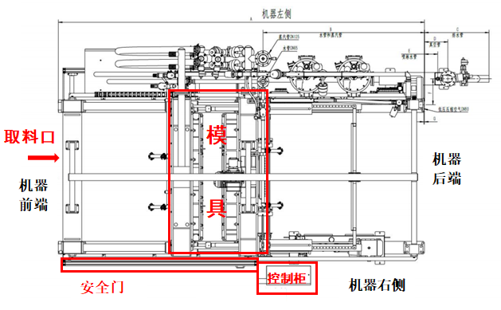
图1 涉事成型机俯视结构图
（三）企业安全管理情况
苏州祥侯公司成立有安全生产委员会，任命有安全管理员钱某，负责安全生产管理工作；2024年1月印发有《关于落实安全生产责任制的通知》，企业负责人、安全管理人员、部门、班组、员工均签订有安全生产责任书；建立有《安全教育培训制度》，制定了《2024年安全培训教育计划》，按照计划每月开展安全教育培训并进行了记录。
苏州祥侯公司建立有《祥侯新材料危险识别和风险评价清单》，清单中成型车间成型机危险危害因素包含检维修作业；公司制定有《检维修作业安全操作规程》《设备检维修安全管理制度》。
经调查询问，苏州祥侯公司未将被派遣劳动者统一纳入公司安全生产教育和培训计划，提供派遣劳动者的孙某朋也未对派遣劳动者进行必要的安全教育[]。进行检维修时，公司未按照安全操作规程安排专人监护，未在检维修现场设置告示牌[]。
（四）现场勘察情况
苏州祥侯公司成型车间位于该公司厂区东南角5号厂房1楼，涉事设备为成型车间6号EBEPP-13181850-T2成型机。该机东西方向放置，机架宽约2.04米、长约5.8米、高约4.1米。模具高约1.8米，宽约2.02米，安装于机架中部，离地高度约2.08米。模具有凸、凹两模，其中凹模为固模，凸模为移模，移模开模时最大行程约1.4米。凹模安装有料管、料枪、气管、顶杆等，凹模内侧右起第4模槽下部有一处血迹，长约0.23米，宽约0.2米。凸模第三与第四模槽间可见少量血迹斑点。
成型机配电控制柜安装于机器右侧中部，设有控制面板和控制按钮，控制按钮有“启动”“急停”和“电源开关”共三处按钮。另，机架左前侧立柱上设有急停按钮。经现场测试，在控制面板前操作时，对机架下有一定视野盲区。
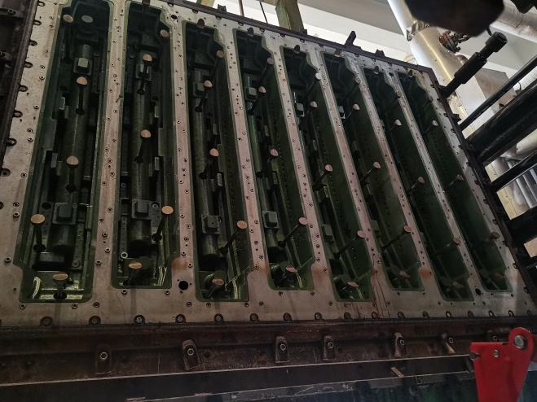
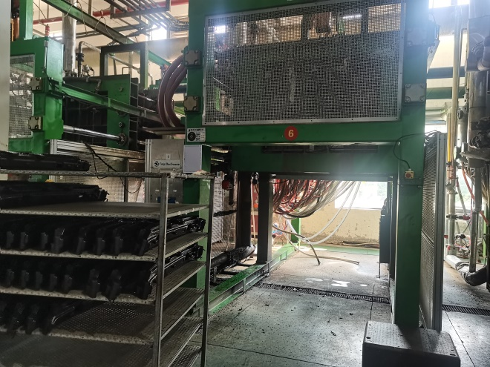
图2 事发6号成型机 图3 6号成型机凹模
成型机前部左右两侧安装有安全门，安全门高约1.85米，宽约3米，安全门与机器设有联动装置。机旁放置有使用的铝合金人字梯，梯长约1.95米，宽约0.38米，展开后高度约1.8米。
成型机除安全门把手处张贴有“警告”“注意”“机器运行时请勿打开防护门，检修前请关闭电源”和设备状态管理标识铭牌上标识有“非工作人员禁止转动”标语外，未见其他警示标志标识。
二、事故发生和救援情况
2024年 11月2日凌晨 4时左右，苏州祥侯公司成型车间6号成型机生产过程中出现故障，机台员工石某琪发现后向当班班组长史某林进行了反映，而后史某林对该台机器进行检修。
史某林对6号成型机排查后，更换了机器的气管，而后至机器右侧控制柜，关闭机器急停按钮，启动机器进行试机。试机时，在控制台前作业的史某林对模具下方存在视野盲区，未发现站在梯子上在凸凹模间取卡模产品的石某琪。
机器运转后，史某林听到“啊”的一声，其立即关闭了机器总电源，走到6号成型机前面，看到站在梯子上的石某琪头部被模具挤住了。史某林立刻操作机器，打开模具将石某琪救下，于4时31分拨打120急救电话，并根据120接线员指导对石某琪采取急救措施。
120救护人员到达现场对石某琪进行紧急处理后，将其送至苏州大学附属第一医院总院抢救，经抢救无效后于2024年11月3日凌晨4时10分左右宣布死亡。
三、事故造成的人员伤亡和直接经济损失
（一）死亡人员情况
石某琪，男，2008年5月出生，苏州祥侯公司成型车间机台员工。
（二）直接经济损失情况
依据《企业职工伤亡事故经济损失统计标准》（GB6721-1986）等标准和规定统计，核定事故造成直接经济损失约为162万元。
四、事故原因分析
（一）直接原因
石某琪违反操作规程，在未提前按急停按钮并拉开安全门的情况下[]，进入成型机模具内部取卡模的产品；班组长史某林，对成型机维修试机时，未发现在模具内取卡模产品的石某琪，在未确保无人员有危险的前提下启动机器[]，致使石某琪头部被模具合模时挤压，颅骨骨折、颌面部骨折，经抢救无效死亡。
（二）间接原因
苏州祥侯公司未将被劳务派遣人员纳入统一管理，未将被派遣劳动者纳入公司的安全生产教育和培训计划，统一组织安全生产教育和培训；设备检维修制度落实不严格，2024年11月2日凌晨，进行检维修作业时，现场未安排专人监护、未设置作业告知牌，安全管理工作不到位。
五、事故暴露出的主要问题
（一）事故有关企业和人员问题
1．苏州祥侯公司，人员教育培训不规范，未将劳务派遣人员纳入统一管理；未规范使用被派遣劳动者[]；设备维修作业制度落实不严格，未按照公司“检维修作业安全操作规程”“设备检维修安全管理制度”有关要求，进行检维修时未安排专人监护、未设置维修作业告示牌；对排查出的危险危害因素，未按有关标准规定张贴警示标志标识[]。
2．智康人力公司，违规将劳务派遣经营许可资质出借给他人使用[]。
（二）政府监管问题
1．黄埭镇便民服务和社会事业办公室。负责对辖区人力资源服务机构依法合规经营指导检查，未发现辖区内企业违规出借劳务派遣经营许可资质给个人使用的情况，在规范人力资源市场秩序、促进企业合规用工方面监管不到位。
2．黄埭镇综合行政执法和安全生产监督管理办公室。负责辖区内安全生产监督管理工作，督促指导各村（社区）开展属地企业的安全生产监管工作，监督检查中未发现劳务派遣人员岗位安全操作规程和培训缺失情况，未对企业执行《全员安全管理手册》情况进行有效督查。
3．黄埭镇春申社区。负责网格内安全生产日常巡查、检查，每两个月对属地企业开展一次安全生产检查。从石某琪开始到苏州祥侯公司上班直至事发，社区共对该企业进行过两次安全生产检查，但未对劳务派遣人员参加企业安全教育、培训情况开展检查。
六、事故性质
经调查认定，黄埭镇苏州祥侯新材料科技有限公司“11·2”一般机械伤害事故是一起因员工违反操作规程、企业检维修作业制度落实不严格、安全教育培训不规范而导致的生产安全责任事故。
七、事故责任认定及处理建议
（一）建议免于追究责任的人员
石某琪，苏州祥侯公司成型车间机台员工，违反作业规程进入模具内取料，对事故的发生负有重要责任，鉴于其在事故中死亡，建议不再追究其责任。
（二）建议追究刑事责任的人员
史某林，苏州祥侯公司成型车间班组长，未排除危险的前提下启动机器试机，对事故的发生负有重要责任，涉嫌构成重大责任事故罪，建议司法机关追究其刑事责任。
（三）建议给予行政处罚的相关企业
1．苏州祥侯公司，人员教育培训不规范，检维修作业制度规定落实不严格，设备使用管理不到位，对事故的发生负有责任。建议相城区应急管理局依据《安全生产法》第一百一十四条[]规定对其予以处罚。
2．智康人力公司，违规将劳务派遣经营许可资质出借给他人使用，建议由黄埭镇对其进行处理。
（四）建议给予党纪政纪处分的相关人员
1．朱某磊，中共党员，黄埭镇便民服务和社会事业办公室人社工作岗副主办，负责黄埭镇企业用工领域的监管工作，在规范人力资源市场秩序方面监管责任落实不到位，监督检查力度不够。建议黄埭镇纪委对其提醒谈话。
2．吴某春，中共党员，黄埭镇综合行政执法和安全生产监督管理办公室执法一中队副中队长，负责黄埭镇企业安全生产的监管工作，落实企业安全教育培训、风险隐患巡查和监管检查等工作不到位。建议黄埭镇纪委对其提醒谈话。
3．王某，中共党员，黄埭镇春申社区居委会委员、安全生产网格员，在日常巡查检查时，未对劳务派遣人员参加企业安全生产教育、培训情况进行检查。建议黄埭镇纪委对其提醒谈话。
八、事故防范及整改措施
一要加强员工教育培训。苏州祥侯公司要规范并加强员工教育培训，将被派遣劳动者纳入本单位安全生产教育和培训计划，统一管理，确保相同岗位、相同人员达到同等水平；要加大人员培训力度，使员工牢固树立安全意识，杜绝违规违章作业行为。
二要严格落实规章制度。苏州祥侯公司要严格落实公司制定的检维修作业规程和制度，进行维修作业时，要安排专人监护、挂设检维修告示牌；要进一步细化成型机作业指导书，针对成型机卡模的情况，制定取料操作步骤，明确不同岗位人员职责。
三要加强检查指导。劳动行政部门要加强对劳动合同制度实施情况的监督检查，督促指导劳务派遣单位和用工单位遵守劳务派遣规定，规范开展劳务派遣业务。黄埭镇安全监管部门要加强对企业的安全检查和指导，督促生产经营单位严格落实安全生产主体责任，对作业现场存在的危险因素，要指导企业按照标准规范设置警示标志标识；要督促企业落实各项规章制度，规范开展安全教育培训，防范生产安全事故发生。

[]《中华人民共和国安全生产法》第二十八条第二款：生产经营单位使用被派遣劳动者的，应当将被派遣劳动者纳入本单位从业人员统一管理，对被派遣劳动者进行岗位安全操作规程和安全操作技能的教育和培训。劳务派遣单位应当对被派遣劳动者进行必要的安全生产教育和培训。
[]苏州祥侯新材料科技有限公司《全员安全管理手册》7.7“检维修作业安全操作规程”3.3：检维修时，要首先检查电源是够断开，由专人监护，并在现场挂正在检维修，严禁合闸告示牌，以免发生伤亡事故。
[]苏州祥侯公司《成型制程作业指导书》3.5：出现不良品或其他现象，要进入模框内处理时，一定要先确认停机后，把两边安全门打开。无论在任何情况下，未能确认停机前都不准把手放入模框内和机器下面。
[]苏州祥侯公司《EBEPP-T2系列使用说明书》2.2基本安全须知“针对于不同运行阶段的安全须知”：不要执行任何有安全隐患的操作！…在启动和运行机器之前确保没有人会有危险。
[]《中华人民共和国劳动合同法》第二节第五十九条第一款：劳务派遣单位派遣劳动者应当与接受以劳务派遣形式用工的单位（以下称用工单位）订立劳务派遣协议。劳务派遣协议应当约定派遣岗位和人员数量、派遣期限、劳动报酬和社会保险费的数额与支付方式以及违反协议的责任。
[]《生产设备安全卫生设计总则》（GB5083-1999）7.1：生产设备易发生危险的部位必须有安全标志。安全标志的图形、符号、文字、颜色等均必须符合GB2893、GB2894、GB6527.2、GB15052等标准规定。
[]《劳务派遣行政许可实施办法》（人力资源社会保障部令第19号）第十五条：劳务派遣单位取得《劳务派遣经营许可证》后，应当妥善保管，不得涂改、倒卖、出租、出借或者以其他形式非法转让。
[]《中华人民共和国安全生产法》第一百一十四条：发生生产安全事故，对负有责任的生产经营单位除要求其依法承担相应的赔偿等责任外，由应急管理部门依照下列规定处以罚款:（一）发生一般事故的，处三十万元以上一百万元以下的罚款；

